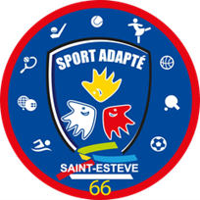

Le Comité Départemental Sport Adapté 66 en collaboration avec l’Association Sport Adapté Saint-Estève 66 organise :

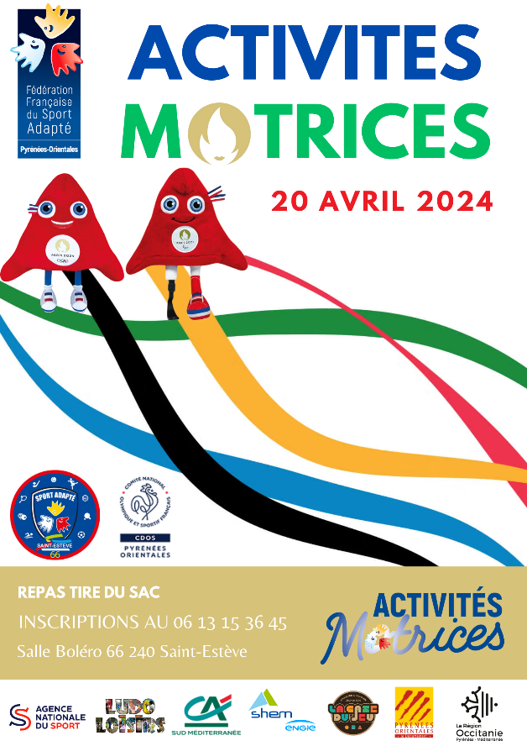
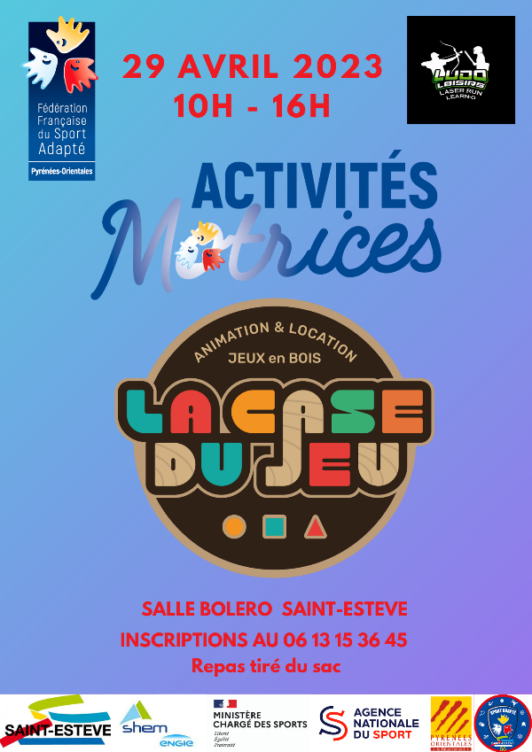
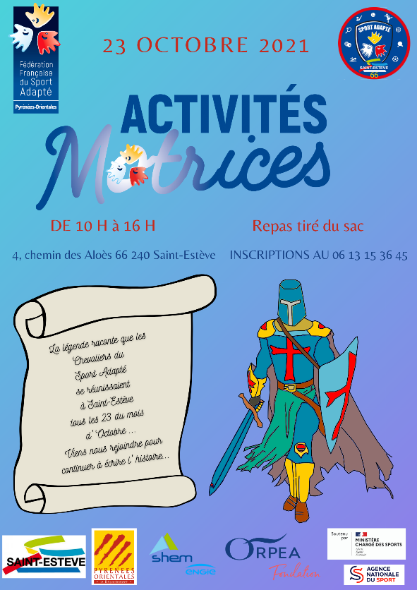

LE 20 AVRIL 2024
10H à 16H
LA JOURNEE DES ACTIVITES MOTRICES
Thème : Jeux de Paris 2024

Lieu de la journée :
Salle Boléro
2B Rue des Potiers
66240 SAINT ESTEVE

Programme Prévisionnel :

- 09h45 : Accueil des Sportifs
- 10h00 : Début des ateliers
- 12h30 : Repas tiré du sac
- 13h30 : Reprise des ateliers
- 15h30 : Remise des récompenses
- 16h00 : Fin de la journée

Informations Générales :

- Retour des inscriptions au plus tard le 15 avril 2024.
- Présence de La Case Du Jeu
- Présence de Ludo Loisirs
Inscription à retourner à :

Luca Badie ou Gaëlle Villagorde cdsportadapte66@gmail.com

Conditions d’engagement :

- Avoir retourné la fiche d’inscription ci-jointe.
- Avoir une licence Sport Adapté ou s’acquitter de la licence découverte (6 €/sportif).
Fiche d’inscription
Activités Motrices
20 avril 2024
A retourner à cdsportadapte66@gmail.com
Badie Luca Tel : 06 13 15 36 45 ou Gaëlle Villagorde 06 40 25 26 30
 | Nom | Prénom | Né(e) le | Sexe | N°licence  FFSA | Date certificat médical
1
2
3
4
5
6
7
8
9
10
11
12
Etablissement / Association :
Adresse :  N°tél :  E-mail : | Noms des accompagnateurs :  N°tél : | Nom du responsable :  N°tél :  E-mail :

